**Скакун Виктория Кондратова (Skakunowna Wiktorija)**

1 января 1813 г – крещение (НИАБ 136-13-894, лист 86, №1/1813-р (ориг)).

**НИАБ 136-13-894:** Лист 86. **Метрическая запись №1/1813-р (ориг).**

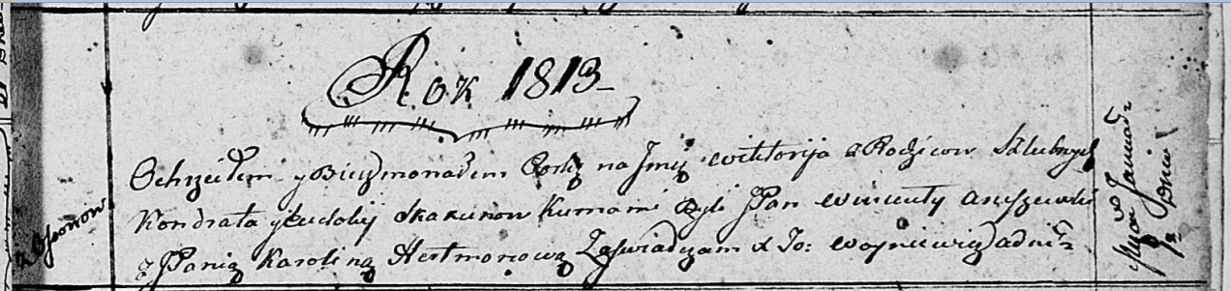

Осовская Покровская церковь. 1 января 1813 года. Метрическая запись о крещении.

Skakunowna Wiktorija – дочь родителей с деревни Осовo.

Skakun Kondrat – отец.

Skakunowa Eudokija – мать.

Arciszewski Wincenty, JP – кум, шляхтич.

Hertmanowa Karolina, JP – кума, шляхтянка.

Woyniewicz Tomasz – ксёндз.